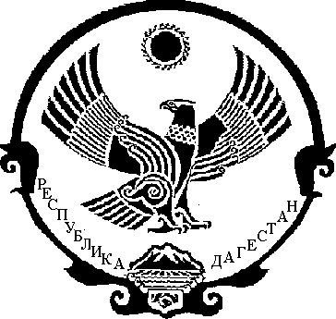

РЕСПУБЛИКА ДАГЕСТАН

АДМИНИСТРАЦИЯ МУНИЦИПАЛЬНОГО РАЙОНА

«МАГАРАМКЕНТСКИЙ РАЙОН»

РАСПОРЯЖЕНИЕ № 200р

« 02» _10 ______2017 г. с. Магарамкент

Об утверждении карты коррупционных рисков
администрации МР «Магарамкентский район».

1. Утвердить прилагаемую карту коррупционных рисков администрации МР «Магарамкентский район».
2. Отделу кадровой работы и информационных технологий администрации МР «Магарамкентский район» Республики Дагестан (Буржалиев Л.Н.) в срок до 20.10.2017 года ознакомить муниципальных служащих администрации «МР «Магарамкентский район» с картой коррупционных рисков.
- МКУ «Информационный центр» разместить настоящее
распоряжение и карту коррупционных рисков администрации МР «Магарамкентский район» на официальном сайте администрации МР «Магарамкентский район» в информационно-телекоммуникационной сети «Интернет».

Глава муниципального района Ф.З.Ахмедов

